Functioneel Ontwerp

Project : Oil’s Well

Bedrijf : MBO Utrecht

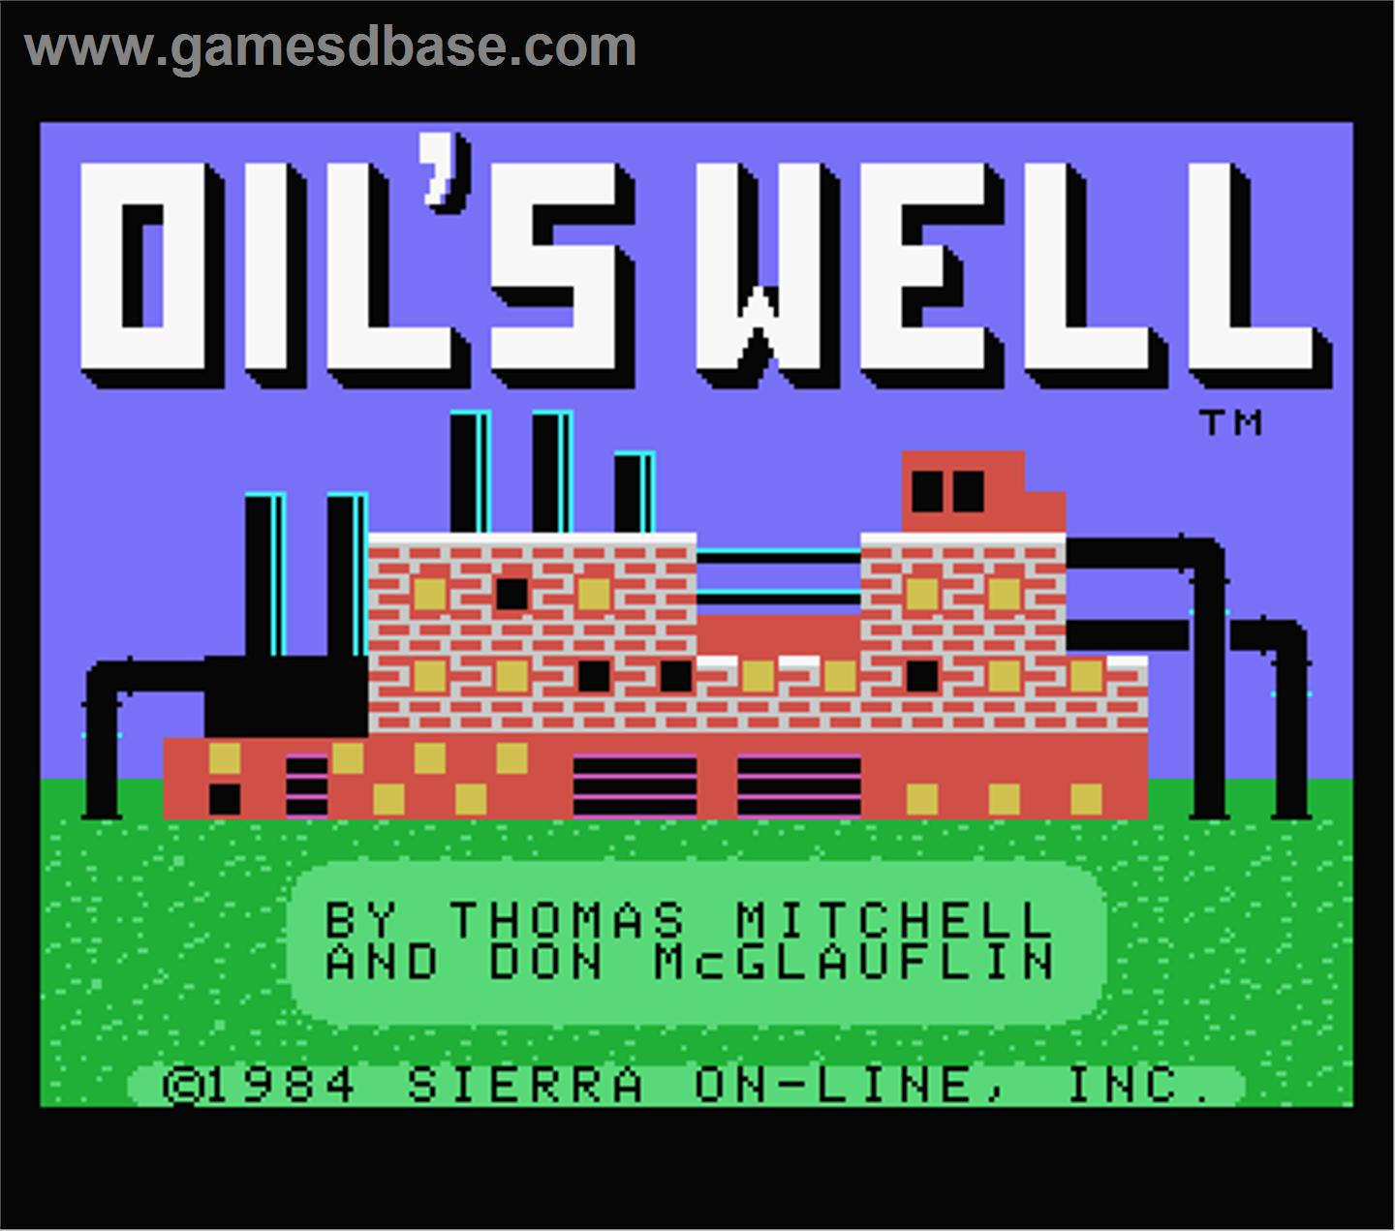

Plaats, datum:  Versie: | Hilversum, 21-09-2015  0.4
Opgesteld door: | Projectgroep Oil’s Well
 | [Studentnaam] | [Studentnummer] | [Mailadres]
 | Gerben Tesselaar | 305931 | Gemme123@hotmail.com

Inhoudsopgave functioneel ontwerp

1. Achtergrond 1
2. Scenario’s 2
3. Use case’s 3
4. Toestandsdiagram 3
5. Klassendiagram 5
6. Objectdiagram 6

Versie beheer:
Versie | Wijzigingen
V0.1 | Toegevoegd: Achtergrond, scenario’s, use case’s, toestandsdiagram
V0.2 | Toegevoegd: Klassendiagram, Objectdiagram
V0.4 | Aangepast: Scenario’s, Use case’s, Klassendiagram en Objectdiagram.

1. Achtergrond

Het project heet “Oil’s Well”, dit is tevens ook de naam van het spel wat wordt nagemaakt in dit project. De opdracht gevende organisatie is in dit geval MBO Utrecht. De opdrachtgever is M. Odijk. De opdrachtnemer ben ik als leerling Gerben Tesselaar. Ik ben tevens ook verantwoordelijk voor de uitvoering van dit project.

2. Scenario’s
- Registreren (website)
- Gebruiker: Gaat naar www.oils-well.hol.es
- Gebruiker: Klikt op de knop “User”->”Registreren”
- Gebruiker: Vult in: username, password, email
- Systeem: Stuurt een activatiemail naar het ingevoerde email adres
- Gebruiker: Klikt op de link in de activatiemail
- Systeem: Activeert account

- Inloggen (website) (hiervoor moet het scenario Registreren eerst zijn uitgevoerd)
- Gebruiker: Gaat naar www.oils-well.hol.es
- Gebruiker: Klikt op de knop “User”->”Login”
- Gebruiker: Vult in zijn username en password
- Systeem: Logt de gebruiker in

  - Als het ingevoerde gebruikersnaam niet in de database zit krijgt de gebruiker de volgende melding: “User doesn’t exists!”.
  - Als het ingevoerde wachtwoord niet klopt met het ingevoerde gebruikersnaam, dan krijgt de gebruiker de volgende melding: “Make sure your username and password are correct and that your account is activated!”.

- Downloaden (website) (hiervoor moet het scenario Inloggen eerst zijn uitgevoerd)
- Gebruiker: Gaat naar www.oils-well.hol.es
- Gebruiker: Klikt op knop “Oil’s Well”
- Gebruiker: Klikt op knop “downloaden”

- Online highscores bekijken (website)
  - Gebruiker: Gaat naar www.oils-well.hol.es
  - Gebruiker: Klikt op knop “Highscores”

3. Use case’s
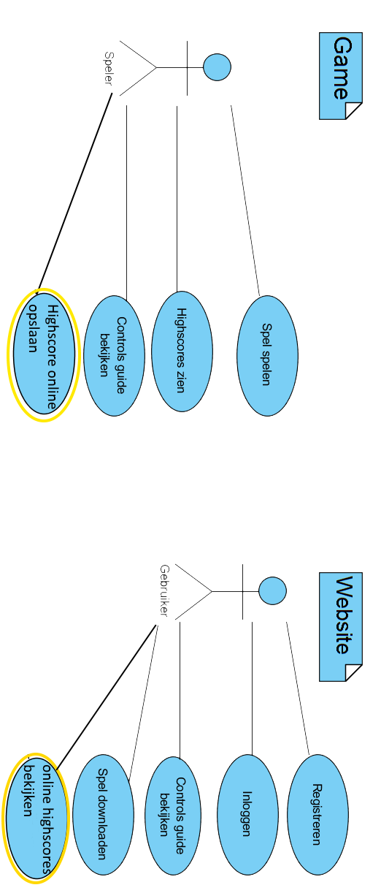

4. Toestandsdiagram
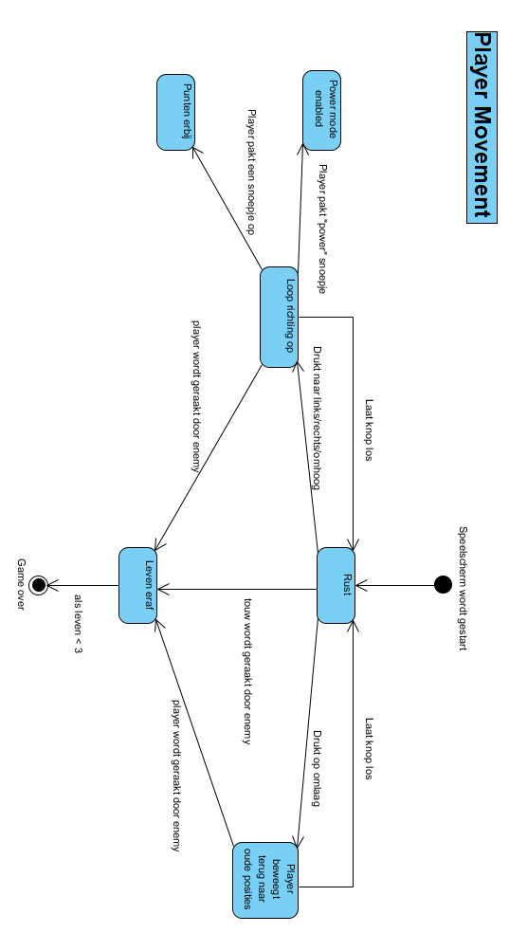

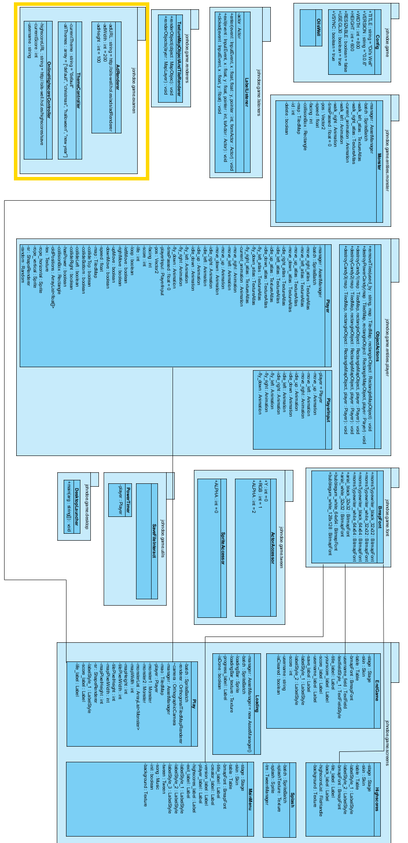
5. Klassendiagram

6. Objectdiagram
